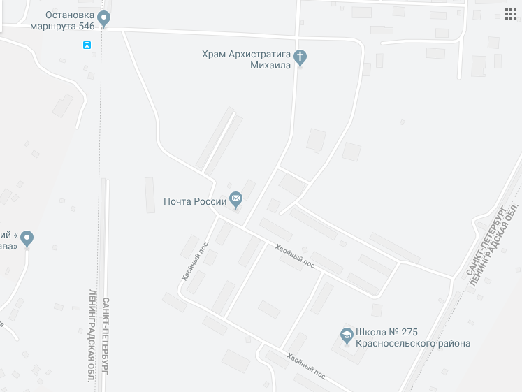
Направление движения транспортных средств
Направление движения детей
Стадион
Жилые застройки
Дошкольное учреждение школы №275 | 1

